
Труд становится великим воспитателем, когда он входит в духовную жизнь наших воспитанников, даёт радость дружбы и товарищества, развивает пытливость и любознательность, рождает волнующую радость преодоления трудностей, открывает все новую и новую красоту в окружающем мире, пробуждает первое гражданское чувство — чувство созидателя материальных благ, без которых невозможна жизнь человека.

В.А. Сухомлинский
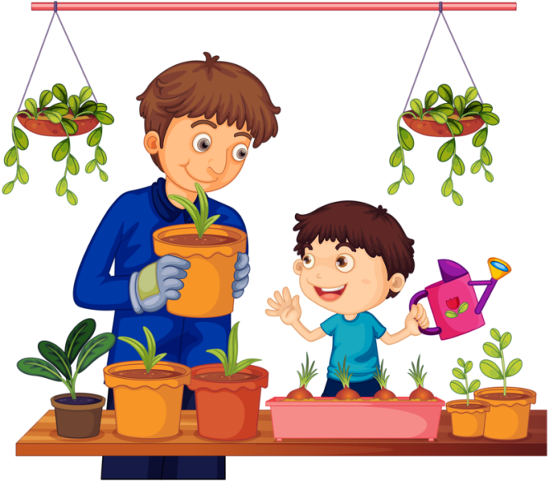

Муниципальное дошкольное образовательное автономное учреждение
«Детский сад № 106 «Анютины глазки» комбинированного вида»
г. Орска

Воспитание трудовых навыков у младших дошкольников посредством дидактических игр

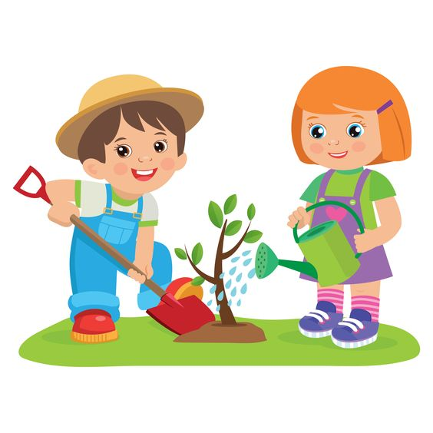

Воспитатель:
Овчинникова А. Ю.

Трудовое воспитание в детском саду – обязательный процесс, благодаря которому у ребенка формируются положительное отношение к трудовой деятельности, появляется желание и умение трудиться, а также развиваются нравственные качества. Основным видом деятельности дошкольников является игра, а значит, и трудовое воспитание должно проходить в игровой форме.

Основной целью трудового воспитания самых маленьких посетителей дошкольных заведений, с учётом их возрастных особенностей, является формирование положительного восприятия труда и умения выполнять посильные трудовые действия.

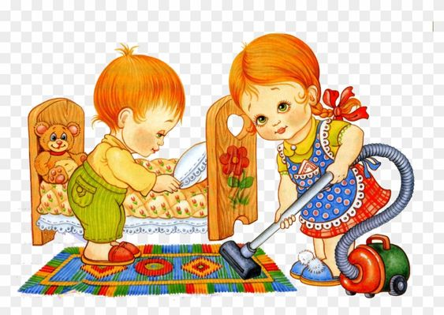

Наиболее эффективными приёмами являются:
- Наблюдение
- Показ
- Пояснение
- Художественное произведение
- Игровые и сюрпризные моменты
- Проблемные ситуации
- Дидактические игры
- Поощрение

.
Виды трудовой деятельности:
- Самообслуживание ( умывание, раздевание и одевание на прогулку, ко сну, пользование туалетом (индивидуальным горшком), пользование носовым платком, полотенцем, салфеткой, аккуратный приём пищи)

- Хозяйственно-бытовой труд (поддержание порядка в групповой комнате, раздевалке, спальне, выполнение поручений по столовой (расставить стаканчики для салфеток, хлебницы, разложить ложки))

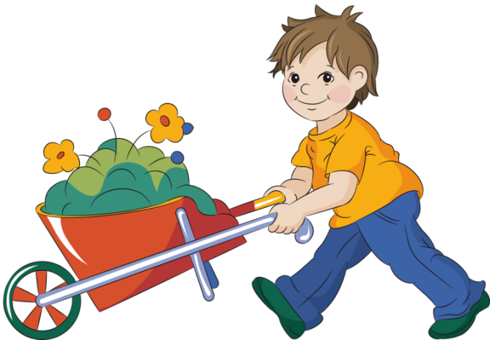
- Труд в природе (Дети под контролем воспитателя могут поливать растения, протирать крупные листья влажной губкой, рыхлить землю в горшочках, высаживать лук на перо, сеять в ящики крупные семена (тыквы, фасоли, гороха))

